Інструкційно – технологічна картка
Способи укладання волосся електрощипцями
№ | Вид роботи | Назва методу укладання | Спосіб виконання | Типові помилки та способи їх вирішення
1. | 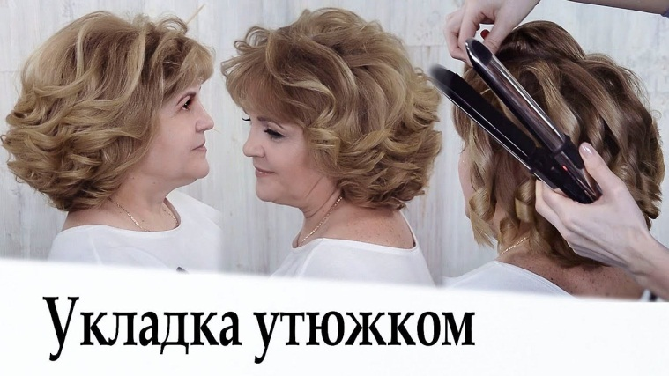
2. | 
3 | 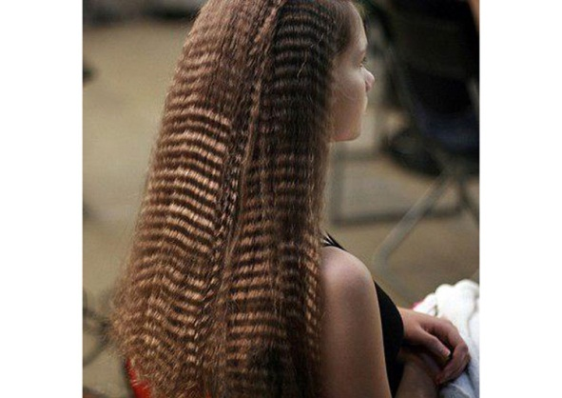
4 | 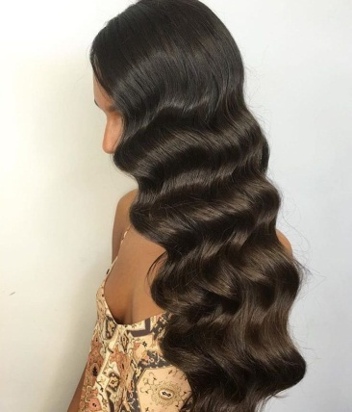
Правила техніки безпеки:

